『人生のメソッド～明治産業編～』
アジアフォーカス・福岡国際映画祭2018にて9/22（土）18：30～上映決定！
主演の須賀貴匡、監督らが舞台挨拶で登壇！

地元企業を舞台に大衆演劇の魅力と現代劇をコラボした福岡発！話題の企業ドラマシリーズの最新作『人生のメソッド～明治産業編～』（株式会社グッドラックスリーと株式会社明治産業との共同制作）がアジアフォーカス・福岡国際映画祭の上映作品として選ばれ、9月22日（土）18時半よりユナイテッド・シネマ キャナルシティ13にて上映されることが決定しました。

上映時の舞台挨拶には、主演の須賀貴匡 (テレビドラマ「仮面ライダー龍騎」初主演、NHK連続テレビ小説「カーネーション」出演)をはじめとする出演者、監督の三天屋多嘉雄らが登壇します。
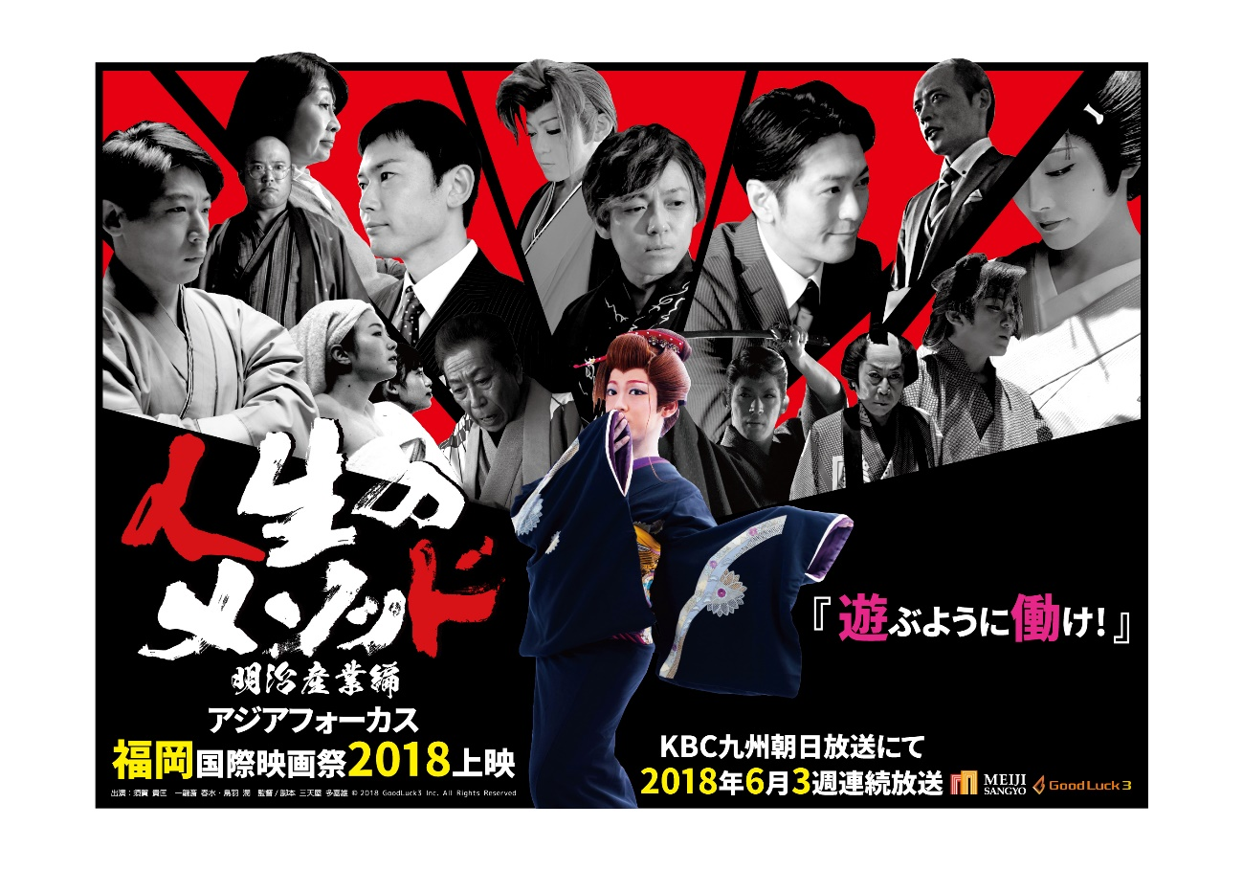

■『人生のメソッド～明治産業編～』上映概要

【日時】2018年9月22日（土）18：30～20：30

【場所】ユナイテッド・シネマ キャナルシティ13
（福岡市博多区住吉1-2-22キャナルシティ博多4F）

【スケジュール】
・18：30～舞台挨拶
・18：45～上映開始

【ゲスト】
出演者：須賀貴匡、石橋征太郎 他、プロデューサー：㈱明治産業 代表取締役 明永喜年、㈱グッドラックスリー 代表取締役社長 井上和久、監督：三天屋多嘉雄

【鑑賞料金】前売1,100円 当日1,300円

【チケット販売】
劇場窓口、コンビニエンスストア等、下記ご参照ください。
http://www.focus-on-asia.com/tickets/
※9月14日（金）まで前売料金販売

■『人生のメソッド』とは

『人生のメソッド』は、グッドラックスリーが地元福岡の有力企業及び福岡フィルムコミッションとタッグを組んで制作する福岡発地上波企業ドラマシリーズです。

企業の理念・使命等をドラマという形でわかりやすく、おもしろく伝えるとともに、地域経済の活性化とにぎわい創出に努めることを志としています。

グッドラックスリーは、このドラマシリーズを2016年から制作開始。企業ドラマでありながら大衆演劇の昔から親しまれたコンテンツと掛け合わせることで、オリジナリティあふれるエンターテインメントを発信し続けています。

これまでにドラッグストアや調剤薬局を展開する「株式会社大賀薬局」や、九州を中心とした総合学習塾「英進館株式会社」を舞台とした人生のメソッド『大賀屋薬局編』『英進館編』を制作、放送してきました。

『人生のメソッド～大賀屋薬局編～』は福岡ビジネス・デジタル・コンテンツ賞2017優秀賞を受賞。

シリーズ4作目となる本作では、「明治ガス」というガス事業だけにとどまらず、不動産価値を高める「プロパティマネジメント事業」にも力を注ぐ「明治産業」を舞台にドラマを制作し、KBC九州朝日放送にて、2018年6月8日（金）、15日（金）、22日（金）に放送いたしました。

アジアフォーカス・福岡国際映画祭2018では、テレビドラマ未公開シーンを含めた劇場版をお楽しみいただけます。

【あらすじ】
日本全国を駆け巡る旅一座、万家。
座長が借金を抱えたため、万家徳治朗は舞台の合間を縫ってアルバイトをすることを決意する。
徳治朗が飛び込んだアルバイト先は、九州では明治ガスの名称で親しまれている「明治産業」。
旅役者である徳治朗は、明治産業で仕事をすることを通じて、ガス事業にとどまらず、お客様にプラスの価値を届ける住のソリューションプロバイダーという仕事を理解していく。
一方で、万家一座が公演する劇場をめぐり、劇場主であるたえは20数年の歳月を経て、生き別れた息子・仙吉に再会する。しかし、認知症と診断されたたえの記憶・判断力は失われつつある。
果たして、女性と息子は親子の絆を取り戻すことができるのか・・・？
徳治朗が目にする出来事は、旅芝居の演目「送り火」そのものであった。

【出演】
須賀貴匡、一龍斎春水、三天屋多嘉雄、石橋征太郎、里村義隆、木内竜喜、橋本あかね、藤松宙愛、松林慎司、鳥羽潤 ほか

【監督/脚本】
三天屋多嘉雄

【プロデューサー】
井上和久［グッドラックスリー］
明永喜年[明治産業]

【企画/監修/制作協力】
株式会社明治産業

【企画/制作】
株式会社グッドラックスリー

■株式会社明治産業 会社概要
設立：1961年7月1日
住所：福岡県福岡市中央区薬院1-14-5 MG薬院ビル4F
代表者：代表取締役 明永喜年
事業内容：プロパティマネジメント、リフォーム、不動産管理、賃貸経営マネジメント、FP事業LPガス販売
エンドユーザー管理対応、ガス供給設備保安・保守
URL：http://www.meiji-sangyo.co.jp

■株式会社グッドラックスリー会社概要
設立：2013年2月
住所：福岡県福岡市中央区天神3-14-31 天神リンデンビル2Ｆ
代表者：代表取締役社長 井上和久
事業内容：ブロックチェーンのプロダクト・サービス企画 / 開発 / 運営、スマートフォンゲーム、アプリの企画 / 開発 / 運営、映像芸能事業
URL： http://www.gl-inc.jp/

■本件に関するお問い合わせ先
株式会社グッドラックスリー
ml-pr@gl-inc.jp

